АНАЛИТИЧЕСКИЙ ОТЧЕТ
МБУК «ЦКС «Колос»

Организация семейного досуга
1 квартал 2026 года.

Все традиционные культурно–массовые мероприятия, проводимые Домом культуры, являются одной из форм организации семейного досуга. У жителей сложилась традиция посещать праздничные мероприятия всей семьёй.
Во втором квартале было проведено четыре мероприятия в очном режиме.
Для организации семейного досуга работниками культуры используются такие формы, как беседы, игровые досуговые программы (спортивные, танцевальные, музыкальные), семейные посиделки. Традиционно семейными праздниками стали: праздничные концерты, выставки, народные гулянья, день семьи и др.
В МБУК «ЦКС «Колос» в 1 квартале 2026 года было проведено 5 мероприятий для семейной аудитории, которые посетили 2491 человек.
Так, 9 февраля свой 50-летний Юбилей отпраздновал житель ст. Привольной Игорь. С этим замечательным событием юбиляра поздравил вокальный коллектив "Чаровница" централизованной клубной системы "Колос" под руководством Владимира Мухина.
Зажигательная программа под гармошку и эстрадный репертуар участниц нашего коллектива стал настоящим украшением праздника. Гости с огромным удовольствием подпевали всеми полюбившиеся кубанские песни и песни ретро - эстрады, танцевали, участвовали в застольной викторине "Угадай песню".
22 февраля возле дома культуры "Колос" развернулось настоящее народное гуляние по случаю проводов Матушки-Зимы.
Мероприятие провели специалисты СДК "Колос" и парка КиО им. 300-летия Кубанского казачьего войска.
Праздник собрал жителей разных возрастов и подарил всем атмосферу тепла, радости и настоящего народного единения.
Для гостей были организованы весёлые конкурсы и спортивные соревнования, в которых с удовольствием принимали участие как дети, так и взрослые. На сцене звучали задорные песни, исполнялись частушки, а зрители поддерживали артистов дружными аплодисментами.
Особым украшением праздника стали традиционные угощения — ароматные блины и горячий чай из самовара. Гости с удовольствием угощались и общались, наслаждаясь тёплой и душевной атмосферой.
На празднике присутствовал протоиерей Николай Сидоров. Он поздравил всех присутствующих с Прощенным Воскресеньем и окропил святой водой угощения.
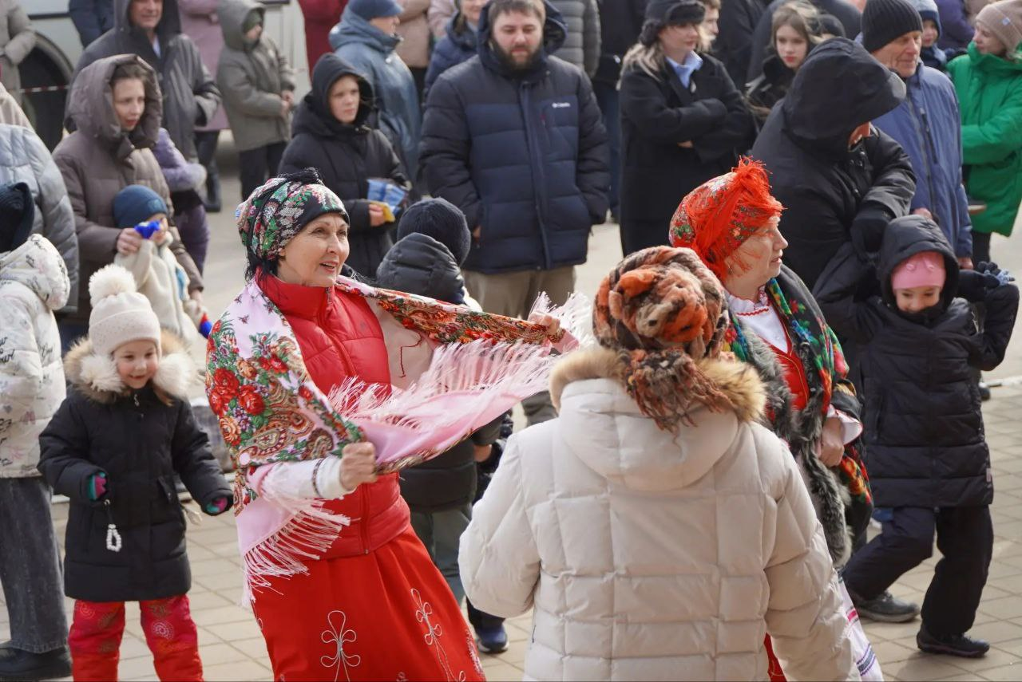
В МБУК «ЦКС «Колос» с 6 по 10 марта работали тематическая выставка «Весна идет! Весне — дорогу!» и фото - выставка «Весь мир в глазах женщины».
На фото - выставке разместились кадры любимых мамочек участников ансамбля «ОКИ-ДОКи».
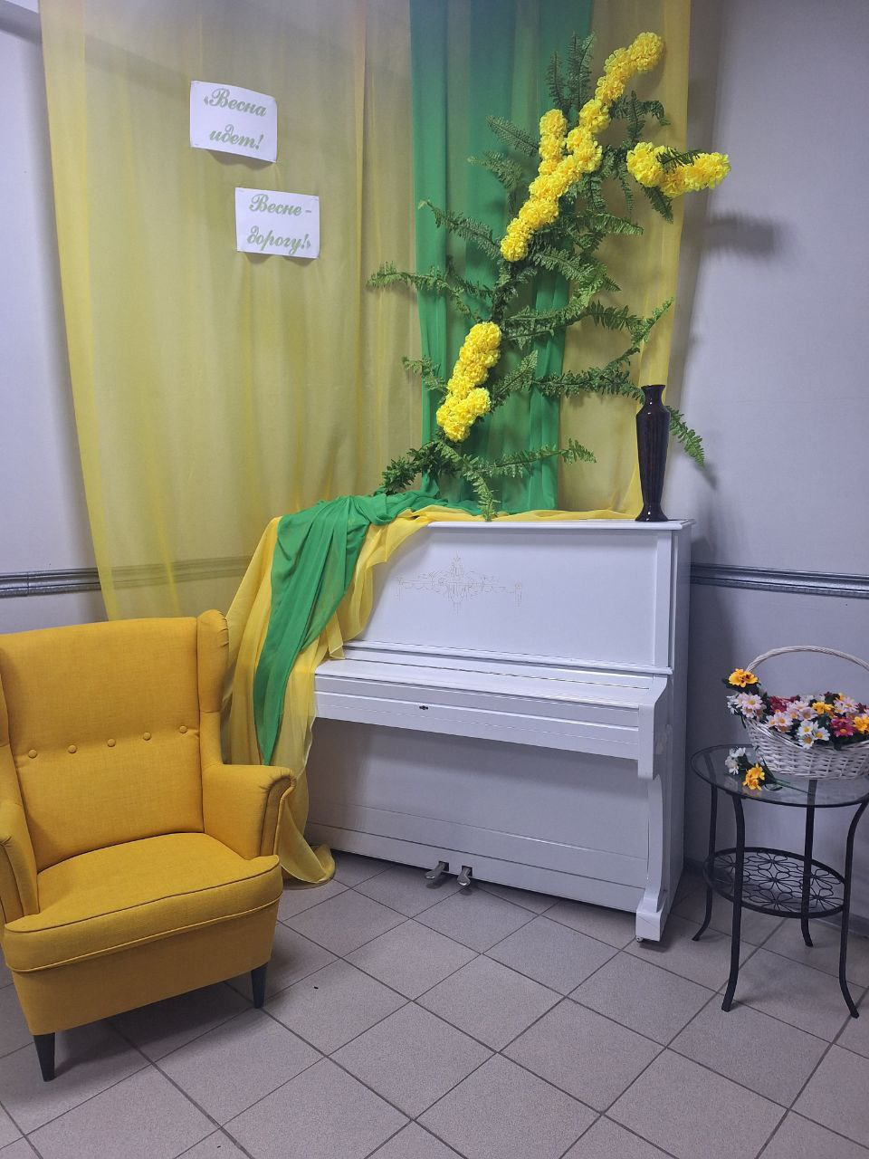

В Международный женский день, 8 марта, Дом культуры «Колос» превратился в настоящий весенний сад улыбок, цветов и хорошего настроения! Здесь состоялся яркий праздничный концерт «Букет прекрасных поздравлений», который подарил зрителям море позитива и незабываемых эмоций!
Зал был переполнен — и не только зрителями, но и счастливыми улыбками, теплом и любовью!
Каждый номер встречали бурными аплодисментами, ведь со сцены звучали самые искренние поздравления для прекрасной половины человечества!
Свои лучшие номера дарили талантливые артисты ДК «Колос»:
-солист СДК «Колос» Александр Перевертайло
-солисты студии эстрадного вокала «DежаVю»
-коллектив современной акробатики и хореографии «Колибри»
-образцовый ансамбль народной и современной хореографии «ОКИ-ДОКи»
-солист СДК «Колос» Юрий Горяйнов
-хор народной песни «Колос»
Самыми трогательными и многочисленными стали номера детских коллективов! Именно юные артисты подготовили больше всего выступлений и подарили зрителям особенную атмосферу искренности и чистоты. Каждый детский номер зрители встречали самыми громкими овациями! Их улыбки, задор и талант растопили сердца всех мам и бабушек в зале!
Праздничный концерт «Букет прекрасных поздравлений» стал настоящим подарком для всех женщин! Спасибо артистам за море красоты, таланта и весеннего настроения!
С 8 Марта, дорогие женщины! Пусть каждый день дарит вам цветы, улыбки и счастье!
